Конкурс экологических плакатов

«Мы защитим лес!»

В октябре 2020 года в нашем детском саду прошёл конкурс экологических плакатов «Мы защитим лес!». Конкурс проводится с целью формирования экологической культуры детей дошкольного возраста, привлечение внимания через творческую деятельность к проблемам окружающей среды, воспитание любви и бережного отношения к природе, ответственности за ее дальнейшую судьбу. Активное участие приняли дети и воспитатели групп «Звёздочки», «Пчёлки», «Домовята». Участникам предлагалось выполнить работы в стиле плаката, с использованием разнообразных изобразительных техник.

Места конкурса распределились следующим образом 1 место группа «Домовята», руководитель Нестерова Т.М., 2 место группа «Звёздочки» руководитель Нуртинова М.Ф., 3 место группа «Пчёлки» руководитель Сташкина М.С., участие группа «Домовята» руководитель Дьякова В.О.

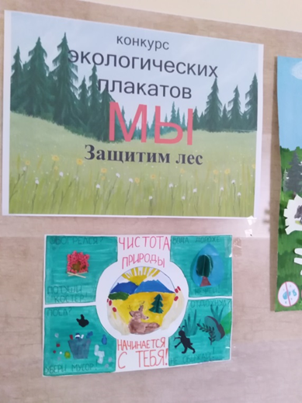 Мы хотим поблагодарить всех участников конкурса. Работы поражают своим тематическим разнообразием, техникой выполнения, используемым материалом.

